【使用步骤】

1. 进入目录dist\run\，找到【config.ini】文件

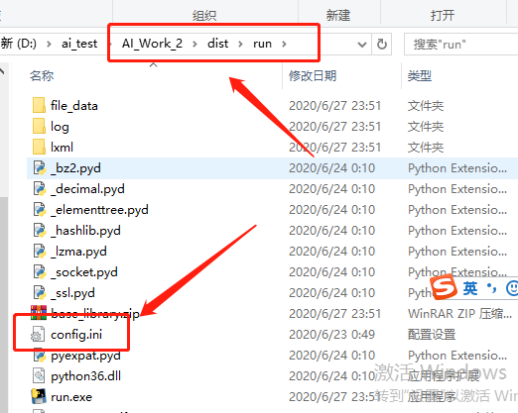

2、用记事本或者其它文本打开【config.ini】，将姓名、身份证、部门、工号改为自己的（以薪薪乐考勤数据的为准），保存后关闭。

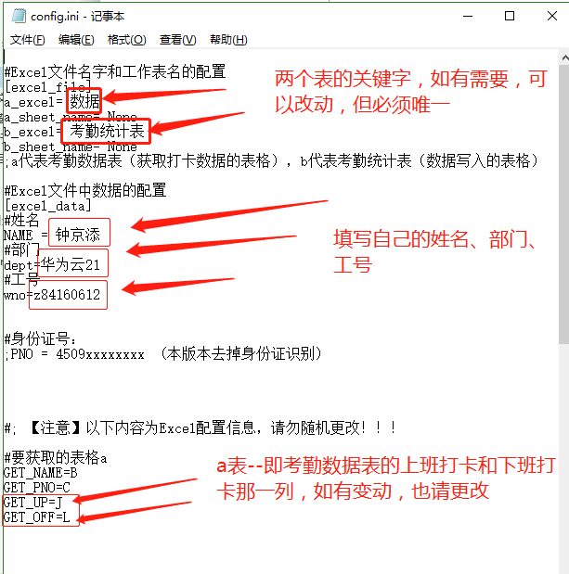

3、将当月的薪薪乐考勤数据表、以及考勤统计表放入【file_data】目录下。**【注意！！！】该目录下只能识别两个表格，放入新的表格时，旧的表格记得删除------另外，两个表的格式必须是xlsx，如获得的表是其它格式（比如xls），请【另存为】xlsx格式**。

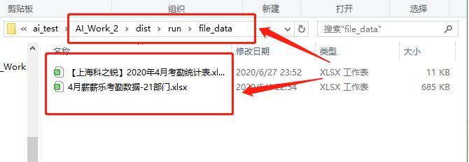

3、双击执行【run.exe】，等待5-10s，脚本运行完毕即可。

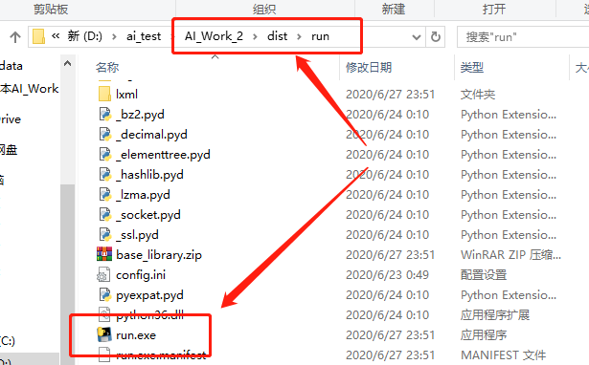

1. 执行完后，可到该目录下查看运行日志，这里是对运行数据的一个简报，可以根据运行情况（如周末打卡，或者上班、下班忘记打卡），去查看相应的信息

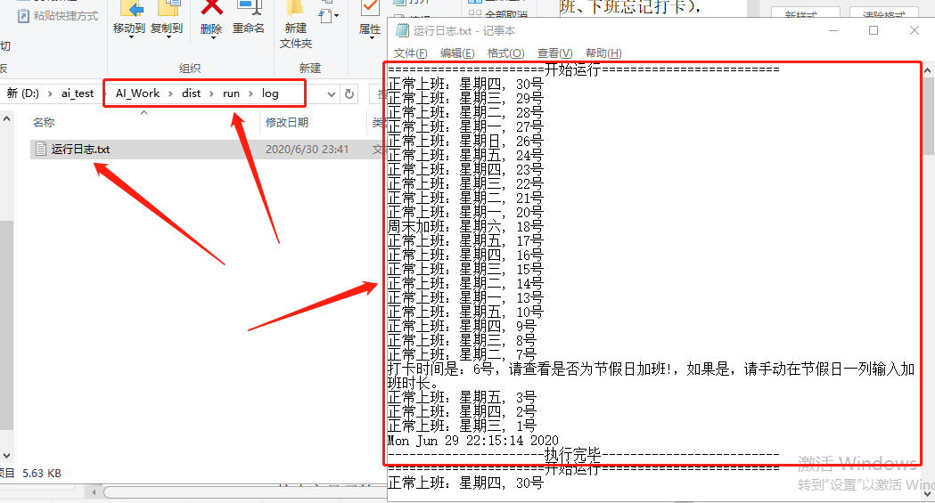

1. 这时候刚刚file_data目录下的考勤统计表就是填好数据的表格了，可以进行查看，没问题就可以发邮箱了！！！！
2. 【备注】每个月的考勤只需改变file_data目录下的Excel表格就好，但config.ini的内容需要看看数据表的列有无改动，如有改动，请根据改动修改相关信息（有需要可以联系作者）。

**【补充：】记得去readme.txt了解本脚本介绍。**

